《计算方法》第5次编程作业——龙贝格积分
编制龙贝格积分的程序，实现以下定积分的求解：
（1）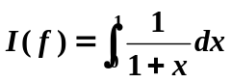 （2）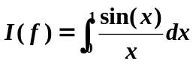 （3）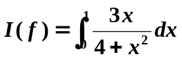
使误差不超过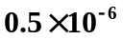。
程序结构要求：
- 定义以上3个被积函数
- 定义龙贝格积分函数
double Romberg( double (*f)(double) , double a , double b) //a、b为积分区间端点
{ …………}
- 主函数main()调用Romberg()函数完成求解

龙贝格积分的算法描述：
一、数据说明
a , b , h — 区间端点和积分步长
MaxD — 区间最大二分次数
T[MaxD][4] — 存放积分序列
EPS — 表示误差控制量
e — Romberg序列中的|R_{2k}-R_{k}|
二、操作步骤
Step1 输入区间端点a , b
Step2 h=b-a ; T[0][0]=h[f(a)+f(b)]/2.0 ； k=1 , e=EPS+1.0
Step3 While ( k<MaxD And e>EPS ) Do
Step4 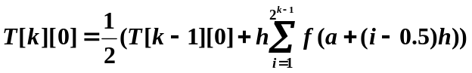
Step5 For m=1 To k Do
If m>3 Then 跳出Step5
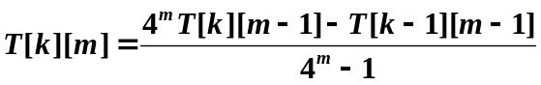
EndFor m
Step6 If k>=4 Then e=|T[k][3]-T[k-1][3]|
Step7 k=k+1 ; h=h/2.0
Step8 If k>MaxD Then Output(“Method Failed”)
Else Output(T[k][3])

